
МКДОУ д/с 481

О ГЕРОЯХ
ВЕЛИКОЙ ОТЕЧЕСТВЕННОЙ ВОЙНЫ

НОВОСИБИРСК - 2015

Вспомним всех поименно,
Горем вспомним своим.
Это нужно не мертвым,
Это нужно живым…
К.Симонов
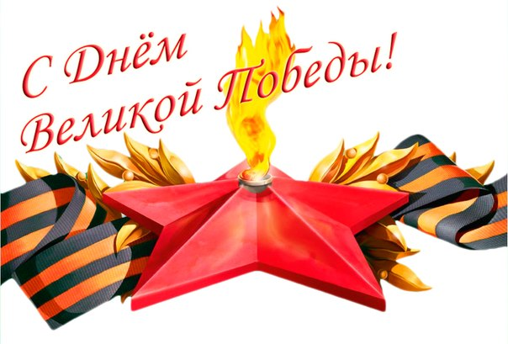

От героев былых времен
Не осталось порой имен,
Те, кто приняли смертный бой,
Стали просто землей-травой,
Только грозная доблесть их
Поселилась в сердцах живых.
Этот вечный огонь,
Нам завещанный одним,
Мы в груди храним!

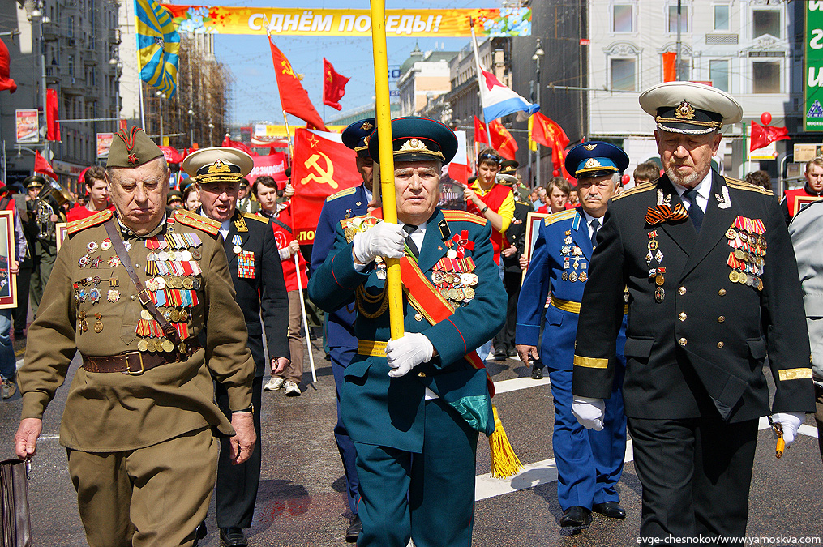

Давно уж кончилась война,
Те годы позади.
Горят медали, ордена
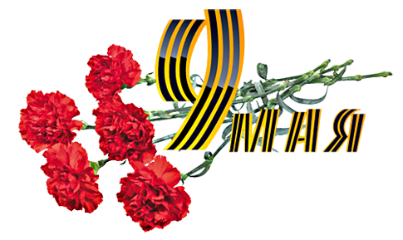
У многих на груди!

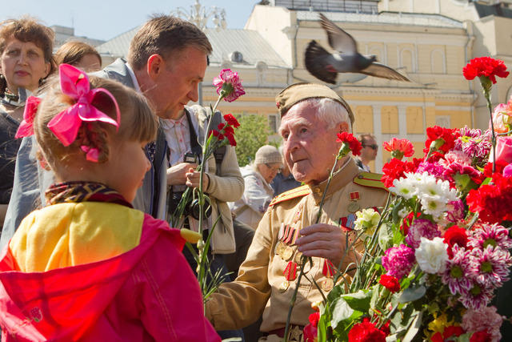
А МЫ УХОДИМ – ОЧЕВИДЦЫ,
ВСЕ ТЕ, ЧТО В БИТВАХ УЦЕЛЕЛИ.
И ЗАПОЗДАЛО УДИВИВШИСЬ,
ЧТО МЫ ВСЕ ЭТО ОДОЛЕЛИ!
А МЫ УХОДИМ – ОЧЕВИДЦЫ,
ВАМ ОСТАВЛЯЯ ПАМЯТЬ-ПЛАМЯ.
ВЫ НЕ ЗАБУДЬТЕ НАШИ ЛИЦА
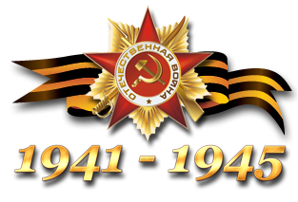
И ЗА ВЕСЕЛЬЕМ, И ЗА ДЕЛАМИ…

КУПРИЯНОВ
НИКОЛАЙ АНДРЕЕВИЧ
(1918г – 1998)

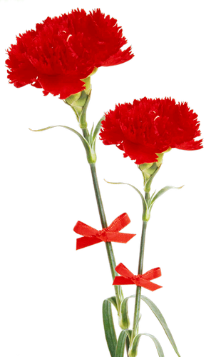



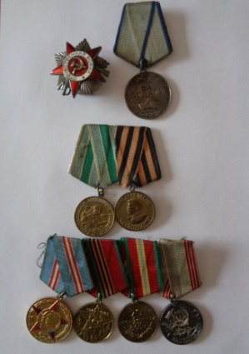
Николай Андреевич родился в деревне Кизбой Вологодской области. Его детство и юность прошли в деревне. До войны закончил педагогический техникум и работал в школе. Был репрессирован. Когда началась война, работал на сооружении укреплений: копал противотанковые рвы, окопы под Мурманском. В 1941 году был призван на Северо-Западный фронт в Заполярье. В 1942 году был тяжело ранен, лежал в госпитале. С 1943 года воевал в разведроте, ходил в тыл врага. В маскировочном халате, ползком по снегу, иногда по15-18 суток находились на задании. Порой было невыносимо трудно, но все тяготы мужественно преодолевались. В конце 1943 года награжден медалью «За Отвагу» за разминирование целого поля. Работая один, он обеспечил дальнейшее продвижение пехоты.

За участие в боевых операциях награжден орденом Отечественной Войны, медалью «За победу над Германией» и еще многими медалями и орденами. Победу старшина Куприянов встретил в Заполярье, где остался служить дальше. В октябре 1947 демобилизовался и приехал в г. Новосибирск.
Женился, построил дом, вырастил двух сыновей, дождался пятерых внуков и правнучку. Работал в ремесленном училище. С 1964 года начал работать учителем в школе № 62 Ленинского района . В 1983 ушел на заслуженый отдых. Но отдых был активный: работа в Совете ветеранов, участие в хоре ветеранов, огород, дом в деревне…Но не переставали болеть раны. И 9 октября Николая Александровича не стало. Ему было 80 лет.

На фото Куприянов крайний справа
Куприянова Наталья Александровна
Валентюк
Пантелей Семенович
(1914 –1993)
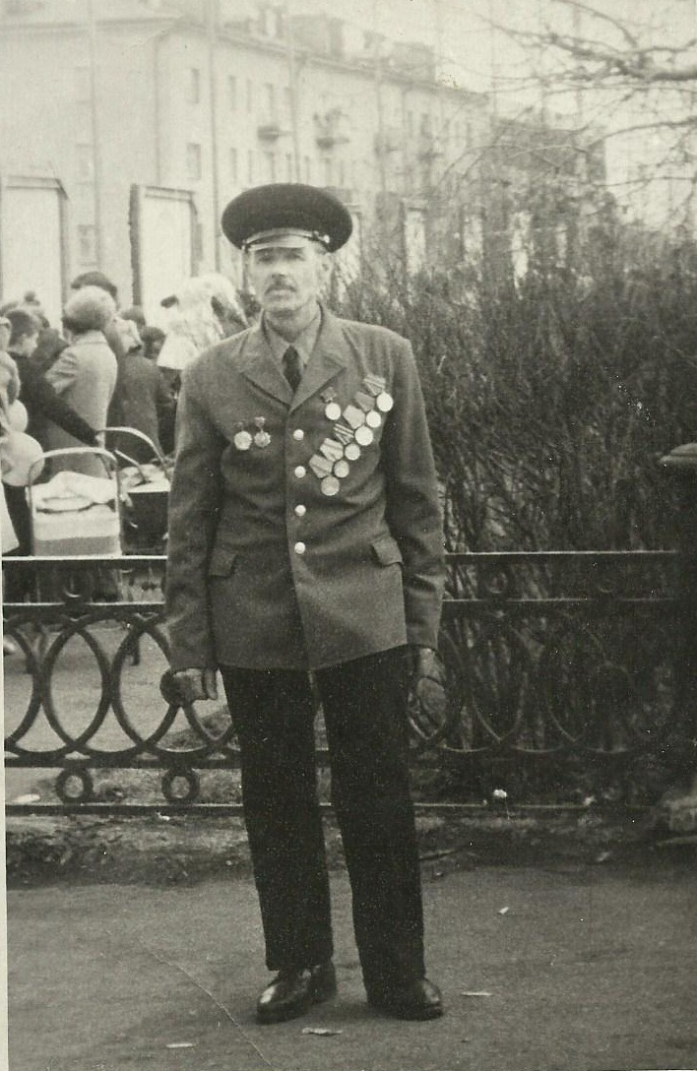

Мой дед Пантелей родился 9 августа 1914 года на Украине в Хмельницкой области Летического района в селе Козачки в простой крестьянской семье. В семье было 4 детей. Окончил 4 класса начальной школы. Учился хорошо, но отец после 4 класса отправил его работать пастухом.
В 1931 году, когда началось строительство Ангарского моста в Иркутске, уехал с Украины и поступил в отряд рабочих по сооружению моста. Условия были трудными: быстрое течение, большая глубина, зимние морозы. Через год был призван в Армию. Служил в Читинской области. После службы вернулся в Иркутск, работал там до начала войны. В 1941 ушел на фронт. Воевал на Карельском и Северном фронтах рядовым пехотинцем. Вели бои в болотах Карелии, Мурманска, Архангельска. Был ранен в плечо и в ногу. Прошел всю войну. Был награжден медалью «За оборону Заполярья». После войны приехал в город Черемхово Иркутской обл., женился, воспитал двух дочерей, троих внуков. После войны работал печником, в гармонной мастерской, изготавливал мебель. Хорошо играл на гармошке, пел песни на украинском и русском языках.
Кущева Ирина Владимировна

Наумов Иван Федорович
(1915-1942)

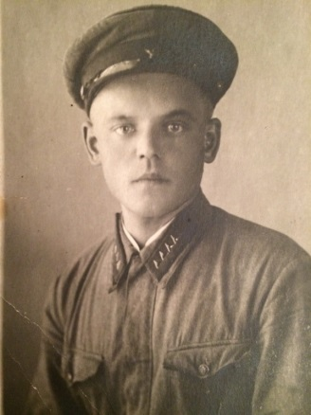

Наумов Иване Федорович родился в Вятской губернии (современном Кирове) в семье служащих. Переехал с родителями в Новосибирск. До войны работал механиком на судоремонтном заводе г.Новосибирска. Женился. Имеет двух сыновей.
1938-1939гг. принимал участие в боевых действиях на Халхин-Голе.
1940г. – участник «Белофинской войны».

С 1941г. участник Великой Отечественной войны, по призыву Кировского райвоенкомата г. Новосибирска. Служил в звании «старшины» снайпером. В августе 1946г. жене пришло извещение, что Наумов И.Ф. в феврале 1942г. Без вести пропал. На повторный запрос в армейский архив, пришел ответ 03.2015г.: «О месте гибели и захоронении не известно».

Шабалина Ольга Александровна

Мельников
Николай Иванович
(1925-1999)
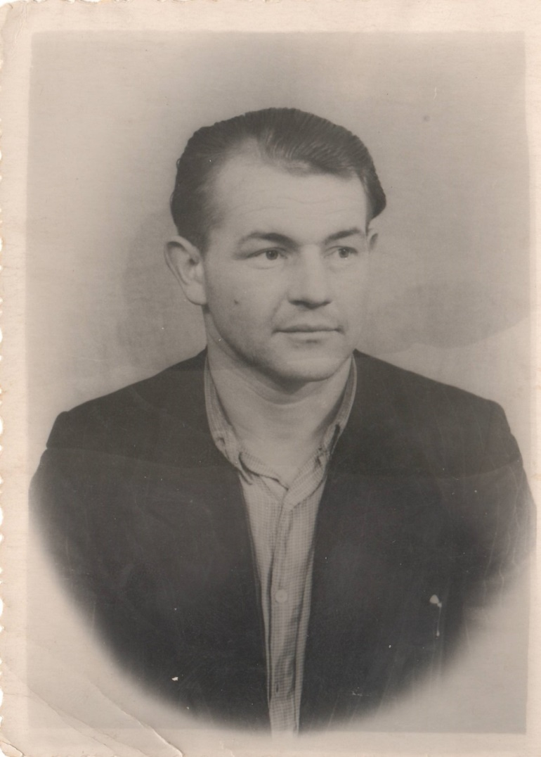

Мой дед Мельников Николай Иванович родился в 1925г. в крестьянской семье в городе Семипалатинск. Закончил всего 4 класса. Надо было работать и помогать своей семье. 17 февраля 1943г. был призван на военную службу, в должности стрелок-наводчик ПГПР. В августе 1945г. Получил тяжёлое ранение в ногу. Дед о войне рассказывать не любил. Был награждён медалями и орденами. Всю свою послевоенную жизнь так и проходил с осколками. После тяжёлой болезни 25 декабря 1999г. деда с нами не стало. Мой дед был верным другом и хорошим человеком. Я горжусь им. А как не гордиться теми, кто воевал и победил в Великой Отечественной войне для нас.

Лоскутова Яна Олеговна

ПЛАХОТНЫЙ
НИКОЛАЙ МИХАЙЛОВИЧ
(1920-1944)
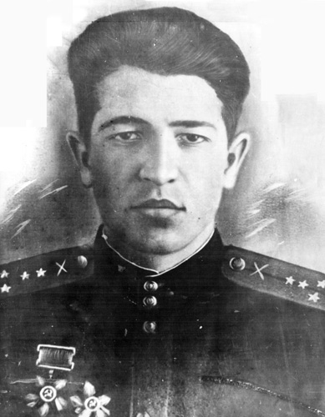

Плахотный Н. М. приходится мне двоюродным дедом. Он родился в 1920 году в деревне Шуклино ныне Коченевского района Новосибирской области в семье крестьянина. Учился в Новосибирской 73-й средней школе. Работал на заводе Сибсельмаш.
В армию призван Кировским райвоенкоматом Новосибирска в июле 1941 года. Окончил с отличием Томское артиллерийское училище.
На фронте с апреля 1942 года. В звании лейтенанта воевал на Брянском и 1-м Прибалтийском фронтах. Командовал 3-й батареей (569-я истребительно-противотанковая артиллерийская бригада, 43-я армия, 1-й Прибалтийский фронт). За успешно проведенный бой на подступах к столице Литвы Вильнюсу Н. М. Плахотному присвоено звание капитана.
Особо отличился в боях 11 июля 1944 года в районе г. Вильнюса (Литва). Батарея противотанковой артиллерии капитана Николая Плахотного занимала огневые позиции на главном направлении вражеской контратаки. Героическими усилиями батареи были отражены множественные контратаки значительно превосходящих сил противника. Не сломив стойкости артиллеристов, противник и на этот раз вынужден был отойти. Но, перестроив свои боевые порядки, получив подкрепление, он вновь бросился на перепаханные снарядами артиллерийские позиции батареи Плахотного.
В течение двух дней шел жестокий и неравный бой. У батарейцев кончились снаряды, Плахотный собрал всех, кто был на ногах и мог держать в руках гранату и автомат, и повел их в рукопашный бой. Каждому пришлось сражаться с тремя-четырьмя фашистами. Капитан воодушевлял воинов личным примером. Мастерски владея автоматом, гранатами, ножом, он разил гитлеровцев.
Но автоматная очередь врага настигла командира. Немцы подхватили его, и, отступая, уволокли за собой. Там, на исходных позициях, они подвергли тяжелораненого советского офицера жестоким истязаниям, переломали ему ребра.
Артиллеристы без командира держались до тех пор, пока не подоспело подкрепление. Враг был разгромлен.
За образцовое выполнение боевых заданий командования на фронта борьбы с германским фашизмом и проявленные при этом отвагу и геройство Указом Президиума Верховного Совета СССР от 24 марта 1945 года Плахотному Николаю Михайловичу присвоено звание Героя Советского Союза (посмертно).
Награжден орденами Ленина, Отечественной войны 1-й и 2-й степени.
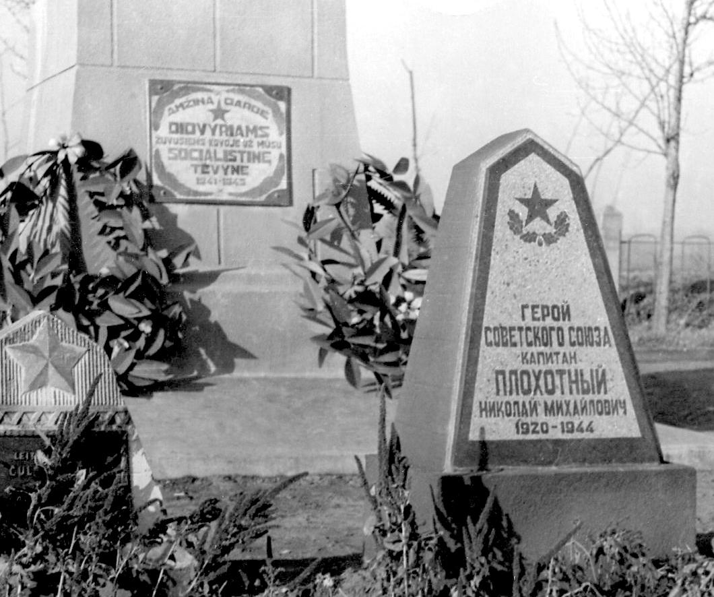
В деревне Сервиджяй (Литва) ему воздвигнут памятник. Свято чтут память Героя и его земляки-новосибирцы. 73-я средняя школа г. Новосибирска носит имя Николая Михайловича Плахотного. На проходной завода Сибсельмаш установлена мемориальная доска.
Именем Плахотного Николая Михайловича названы улицы в Коченево и Новосибирске.

Портрет Героя размещен в галерее выдающихся деятелей Новосибирской области. Имя Героя Советского Союза Николая Михайловича Плахотного увековечено на Аллее Героев у Монумента Славы.

Ирина Евгеньевна Шипулина

Рагузин Василий Силантьевич
(1898-1944)
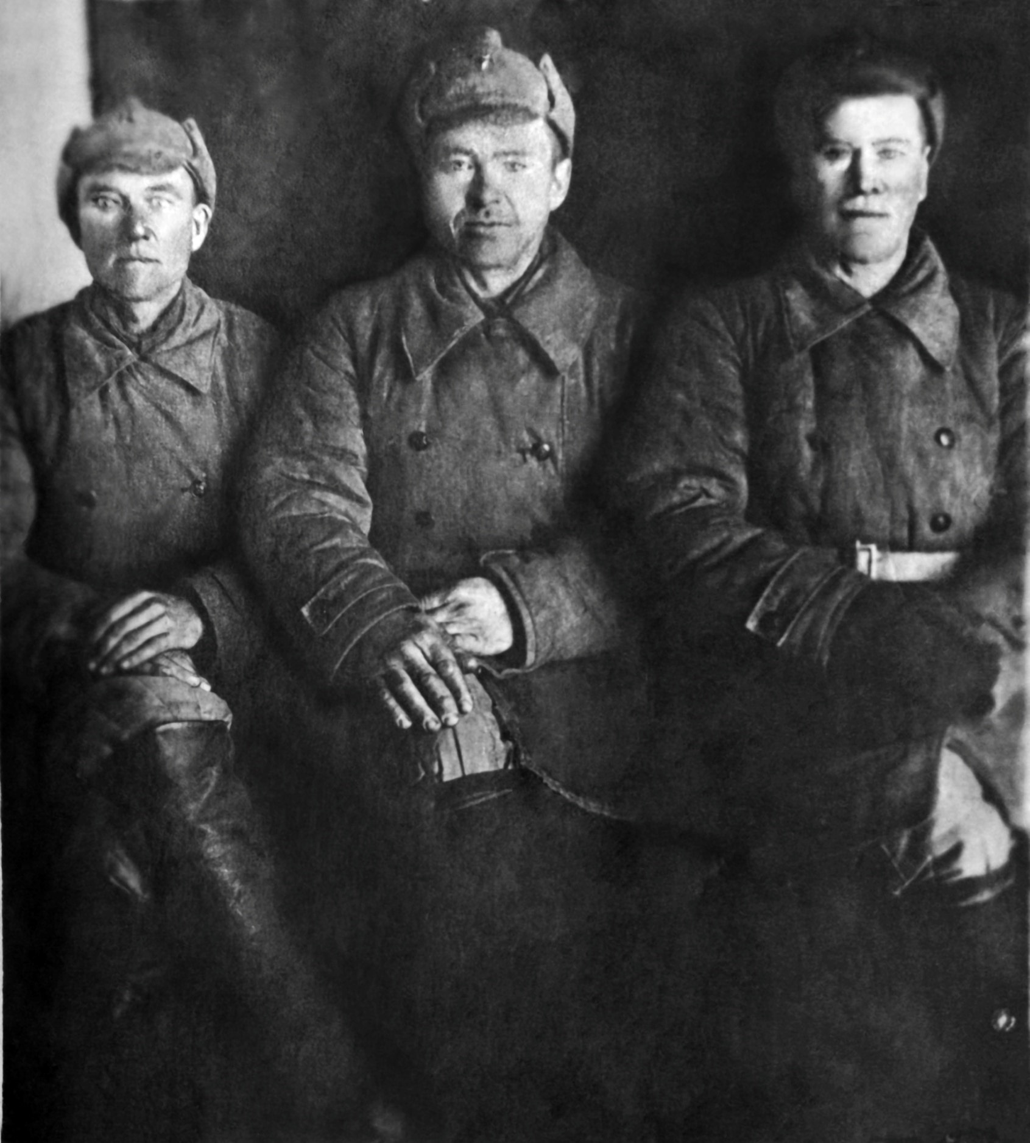

(Рагузин на фото в центре)

Мой прадед Рагузин Василий Силантьевич родился в селе Суздалка, Доволенского района Новосибирской области в 1898 году.
До ВОВ работал бригадиром в колхозе. Очень любил охоту и рыбалку. В первый день войны был призван на фронт рядовым. Письма родным приходили очень редко, так как непрерывно шли боевые действия, и писать было некогда. На фронте не хватало оружия, снарядов, отступали с кровопролитными боями – было очень тяжело. Но, наконец началось наступление – освобождали города и сёла. В звании старшины Василий Силантьевич дошел до Украины, но был тяжело ранен в голову. Лечился в госпитале, где и умер от ран 01.06.1944 года.
Похоронен в деревне Воробьёвка Тернопольской области на Украине.

Шипицына Ольга Алексеевна

Устьянцев Владимир Иванович
(1924-2003)
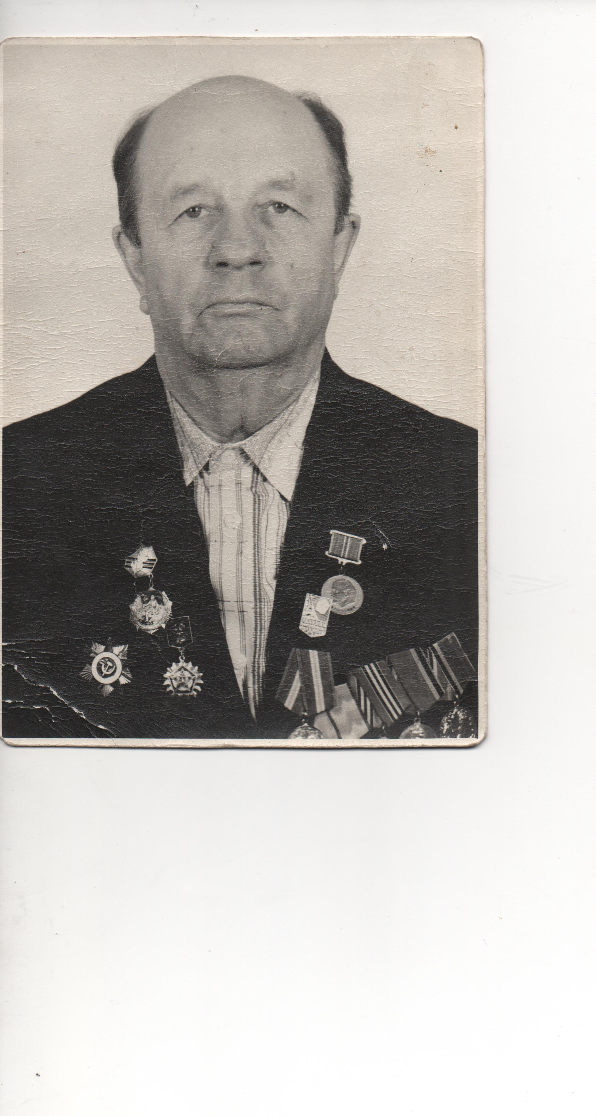

Мой дед Устьянцев Владимир Иванович родился 28 июля 1924 года в Барабинском районе в селе Устьянцево. В 1941 году был призван в ряды Красной Армии. В 1942 году участвовал в боях на Курской дуге, был стрелком на самолете ИЛ-2. В 1944 году воевал в разведке на Белорусском фронте.
За боевые действия в годы Великой отечественной войны Устьянцев награжден орденом «Красной Звезды», медалями «За отвагу», орденом Отечественной войны I степени, медалью «За победу над Германией в Великой Отечественной войне 1941-1945гг» и другими юбилейными медалями.

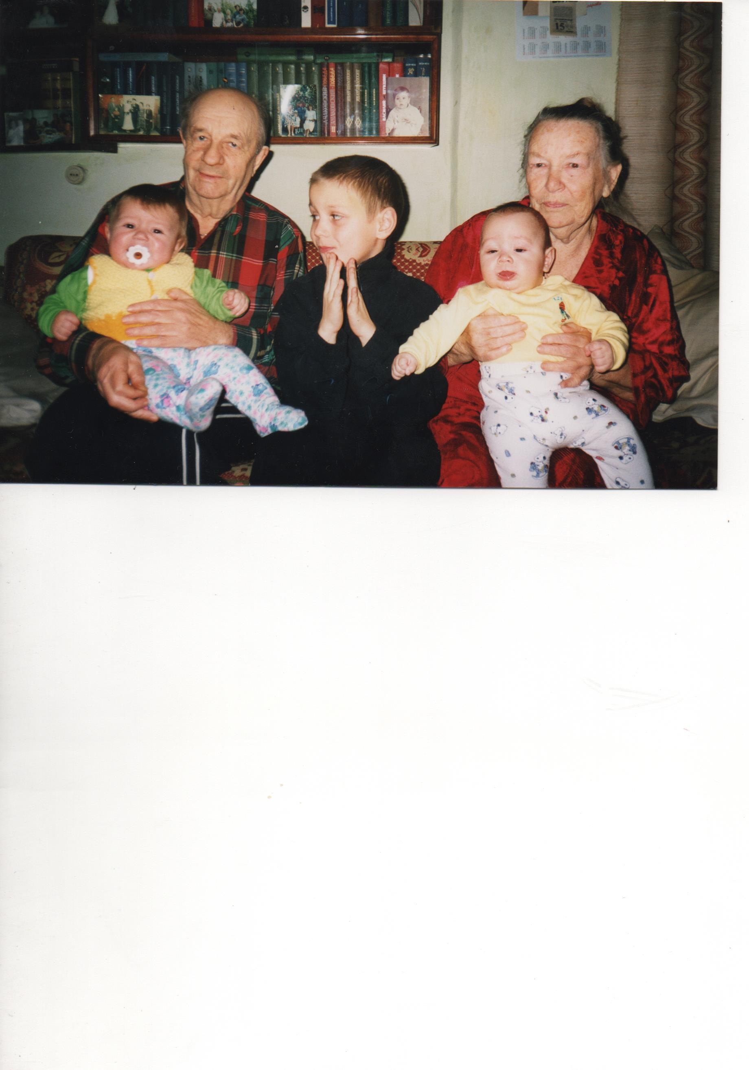

Сразу после войны женился. Устроился на завод «Сибсельмаш» старшим мастером на участке, и дошел до начальника цеха.
Был награжден трудовыми медалями за добросовестный труд. В 1984 году вышел на заслуженный отдых. Воспитал пятерых детей, принимал активное участие в воспитании девяти внуков и шести правнуков.
Ушел из жизни 23 мая 2003года.

Щербакова Светлана Леонидовна


Я ПОМНЮ! Я ГОРЖУСЬ!
КОЛЕНИ ПРЕКЛОНЯЮ...
Я ПОМНЮ, Я ГОРЖУСЬ!
CКВОЗЬ СЛЕЗЫ ПОВТОРЯЮ:
ВЕДЬ НЕ ЗАБЫТЬ МНЕ ТЕХ,
КТО НАС ОБОРОНЯЛ,
КОНЕЧНО, ПОМНИМ ТЕХ,
КТО САМ НЕ ЕЛ, НЕ СПАЛ.
СПАСИБО НАШИМ ДЕДАМ,
УШЕДШИМ НАВСЕГДА.
ДАЙ БОГ ЕЩЕ ЖИВУЩИМ
ЗДОРОВЬЯ НА ГОДА.
И ГЛЯДЯ В ИХ ГЛАЗА,
В КОТОРЫХ СТЫНУТ СЛЕЗЫ,
МЫ ПОНИМАЕМ БОЛЬ,
РАЗЛУКУ И МОРОЗЫ...
ЧТО ИМ ПРИШЛОСЬ ПРОЙТИ...
И СЕРДЦЕ ЖМЕТ НАМ ГРУСТЬ.
ДРОЖАЩИМИ ГУБАМИ ШЕПЧУ –
Я ПОМНЮ! Я ГОРЖУСЬ!
